Braas Turmalin MN-Anthrazit TonAbgasrohrdurchgang-kpl bis 116mm

BMI Deutschland BRAAS

Eigenschaften

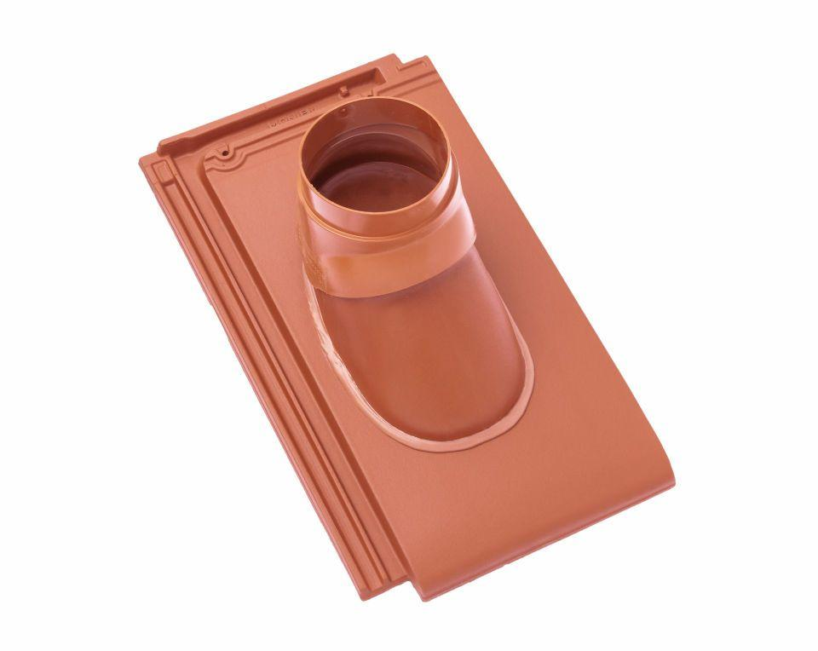

GTIN:

4015506324303

HAN:

09228821

Art Formziegel

Durchgangsziegel

Farbton

anthrazit

Format

Ganzer Ziegel

Oberfläche

engobiert

Breite (mm)

280,00

Länge (mm)

475,00

Farbtonbezeichnung Hersteller

Anthrazit